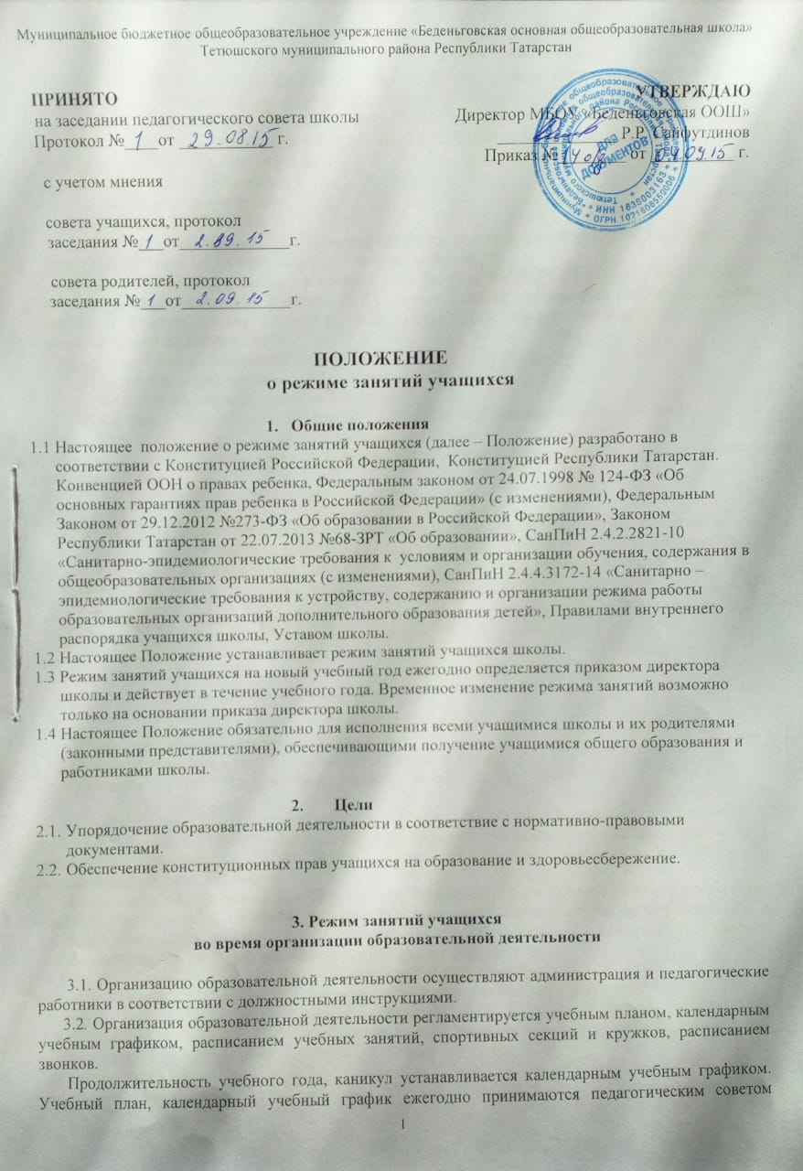школы, согласовываются с МКУ «Отдел образования Исполнительного комитета Тетюшского муниципального района Республики Татарстан» и утверждается приказом директора школы.
Расписание учебных занятий, внеурочной деятельности, звонков ежегодно согласовывается с профкомом школы и утверждается приказом директора школы.
3.3. Учебный год в школе начинается 1 сентября. Если этот день приходится на выходной день, то в этом случае учебный год начинается в первый, следующий за ним, рабочий день.
3.4. Продолжительность учебного года:
- в первом классе – 33 недели,
- во 2-4 классах – 34 недели,
- в 5-8 классах – 35 недель,
- в 9 классе составляет не менее 34 недель без учета государственной итоговой аттестации.
3.5. Учебный год в 1-9 классах делится на четыре четверти.
3.6. Продолжительность каникул в течение учебного года составляет не менее 30 календарных дней, летних каникул - не менее 8 недель. Для учащихся 1 класса устанавливаются дополнительные каникулы в феврале месяце (7 календарных дней). Сроки каникул ежегодно регулируются календарным учебным графиком.
3.7. Продолжительность учебной рабочей недели:
5-ти дневная рабочая неделя в 1-х классах;
6-ти дневная рабочая неделя во 2-9 классах.
3.8. Основная образовательная программа реализуется через организацию урочной и внеурочной деятельности. Недельная учебная нагрузка учащихся равномерно распределяется в течение учебной недели, при этом общий объем нагрузки и максимальный объем аудиторной нагрузки на учащихся не должен превышать:

Классы | Максимально допустимая аудиторная недельная нагрузка  (в академических часах) | Максимально допустимый недельный объем нагрузки внеурочной деятельности  (в академических часах), не более
1 | 21 | 10
2-4 | 26 | 10
5 | 32 | 10
6 | 33 | 10
7 | 35 | 10
8-9 | 36 | 10

3.9. Учебные занятия организуются в одну смену.
3.10. Учебные занятия в школе начинаются в 8 часов 30 минут.
Проведение "нулевых" уроков в школе не допускается.

3.11. Расписание уроков составляется в соответствии с гигиеническими требованиями к расписанию уроков с учетом умственной работоспособности учащихся в течение дня и недели. При составлении расписания уроков используется таблица И.Г.Сивакова, в которой трудность каждого предмета ранжируется в баллах.
Изменения в расписании уроков допускается по производственной необходимости (отсутствие учителя по причине болезни, нахождения на курсах повышения квалификации, участия в семинаре и др.) и в случаях объявления карантина, приостановления образовательной деятельности в связи с понижением температуры наружного воздуха по приказу директора школы.
3.12. Продолжительность урока во 2-9 классах составляет 45 минут.
3.13. Обучение в 1 классе осуществляется с соблюдением следующих требований:
Продолжительность урока в 1 классе установлена в соответствии с требованиями СанПиН 2.4.2.2821-10 п.10.10: для облегчения процесса адаптации детей в 1-х классах применяется ступенчатый метод постепенного наращивания учебной нагрузки.
Обязательные требования к организации образовательной деятельности в 1-х классах – 5-дневная учебная неделя; организация в середине учебного дня динамической паузы продолжительностью не менее 40 минут; обучение без домашних заданий и бального оценивания знаний учащихся; дополнительные недельные каникулы в середине третьей четверти.
3.14. В школе установлены следующие основные виды учебных занятий: урок, лекция, семинар, практическая работа, лабораторная работа, экскурсия и др. Выбор формы проведения урока зависит от учителя.
3.15. Продолжительность перемен между уроками установлена в соответствии с СанПиН 2.4.2.2821-10 п.10.12: после каждого урока учащимся предоставляется перерыв не менее 10 минут. Для организации питания учащихся в режим учебных занятий вносятся перемены, продолжительностью не менее 20 минут.
3.16. Горячее питание учащихся осуществляется в соответствии с графиком, утверждаемым на каждый учебный год приказом директора школы. Классные руководители сопровождают детей в столовую, присутствуют при приеме пищи детьми и обеспечивают порядок.
3.17. В оздоровительных целях в школе создаются условия для удовлетворения биологической потребности учащихся в движении. Эта потребность реализуется посредством ежедневной двигательной активности учащихся: физкультминутки на уроках;
подвижные перемены; внеклассные спортивные занятия и соревнования; дни здоровья и т.д.
3.18. Объем домашних заданий (по всем предметам) должен быть таким, чтобы затраты времени на его выполнение не превышали (в астрономических часах):
- во 2-3 классах — 1,5 ч.,
- в 4-5 классах — 2 ч.,
- в 6-8 классах — 2,5 ч.,
- в 9 классе— до 3,5 ч.
3.19. Внеурочная деятельность организуются во второй половине дня после перерыва для отдыха детей не менее часа и учитывают возрастные особенности учащихся, обеспечивают баланс между двигательно-активными и статическими занятиями и регламентируются локальным нормативным актом школы.
3.20. Проведение экскурсий, походов, выходов с детьми на внеклассные мероприятия устанавливается в соответствии с учебно-тематическим планированием и планом воспитательной работы. Выход за пределы школы разрешается только после издания соответствующего приказа директора школы. Ответственность за жизнь и здоровье детей при проведении подобных мероприятий несет учитель, классный руководитель, который назначен приказом директора.
3.21. Работа спортивных секций, кружков допускается только по расписанию, утвержденному директором школы.

3.22. Учащиеся имеют право на посещение по своему выбору мероприятий, которые проводятся в школе и не предусмотрены учебным планом.
3.23. Режим работы в актированные дни
3.23.1. Во избежание несчастных случаев, связанных с пребыванием учащихся на
открытом воздухе при низких температурах воздуха считать актированным учебный
день при температуре воздуха:
- 1-4 классов: -25 градусов и ниже,
- 5-9 классов: -27 градусов и ниже,
3.23.2. В актированный день деятельность школы осуществляется в соответствии с
утвержденным режимом работы, деятельность педагогических работников — в
соответствии с установленной учебной нагрузкой, расписанием учебных занятий.
3.23.3. Решение о возможности непосещения учащихся школы в актированный день
принимают родители (законные представители).
3.23.4. В случае прихода учащихся в школу в актированный день учебные занятия
посещаются им согласно расписанию.
3.23.5. В случае отсутствия учащихся на учебных занятиях в актированный день, он
самостоятельно выполняет задания, получая их от классного руководителя (учителя-
предметника) в различной форме (СМС-сообщения, электронная почта), через
дистанционное обучение.
3.24. Оценка индивидуальных достижений учащихся осуществляется по окончании каждого учебного периода:
– 1 классов – безотметочное обучение;
– 2-9 классов – по итогам четвертей, учебного года (балльное оценивание);
Порядок проведения промежуточной аттестации и системы оценки индивидуальных достижений учащихся определяется соответствующим локальным актом школы.
3.25. Государственная итоговая аттестация в выпускных 9 класса проводится в соответствии с нормативно-правовыми документами Министерства образования и науки Российской Федерации, Министерства образования и науки Республики Татарстан.
3.26. Привлечение учащихся к общественно-полезному труду без согласия их родителей (законных представителей), не предусмотренному образовательной программой, запрещается.

4. Заключительные положения

4.1. Положение принимается педагогическим советом школы с учетом мнения совета учащихся, совета родителей школы. Положение утверждается и вводится в действие приказом директора школы.
4.2. Изменения и дополнения в настоящее Положение вносятся педагогическим советом в случае необходимости с учетом мнения совета учащихся, совета родителей школы, утверждаются и вводятся в действие приказом директора школы и регистрируются в установленном порядке.
4.3. Положение действует бессрочно, до принятия Положения в новой редакции.

